Para más información, por favor contacta con Marta de Paco
móvil o +34 670 780 664 y por email
press@comunicahair.com

Importante:
Estas imágenes solo están disponibles para contenido editorial y redes sociales.
Los créditos deben ser incluidos.
Se espera la notificación de su publicación.

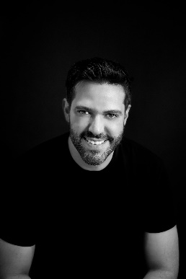
IVAN RODRÍGUEZ
MÉXICO
Warriors Collection

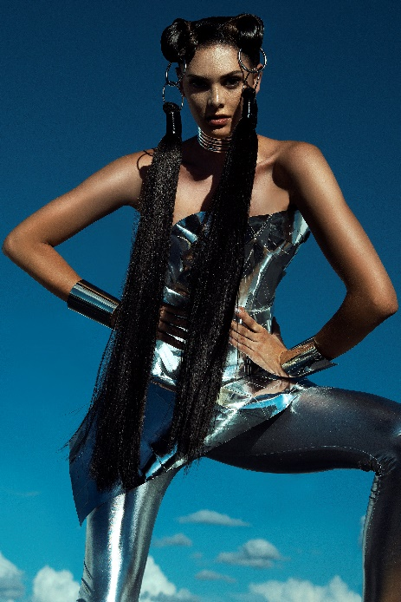
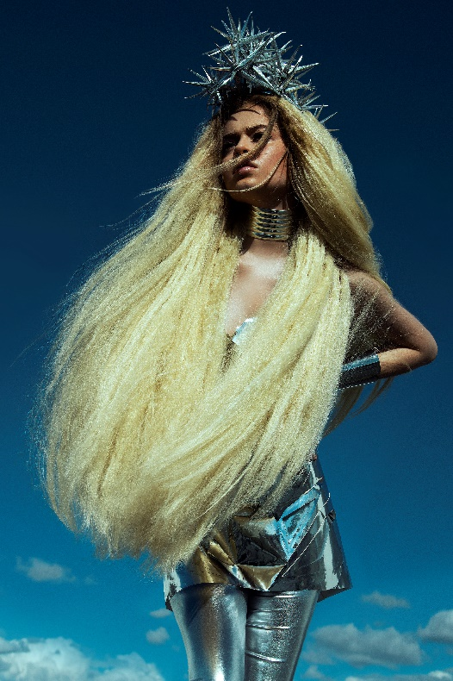
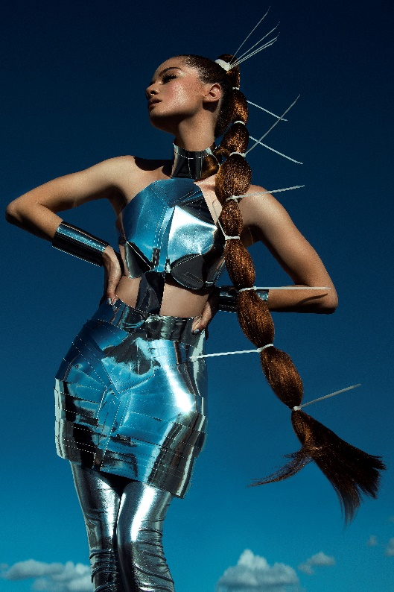
Peluquería: Ivan Rodríguez @ivanrohair
Fotografía: Jell Loya @jellloya
Maquillaje: Thessa Peralta & Greg del Toro @thessaperalta_mua
Estilismo: Roberto de la Nuva

#ivanrohair #ivanrodriguezhairdresser

IVAN RODRÍGUEZ
MÉXICO
Warriors Collection

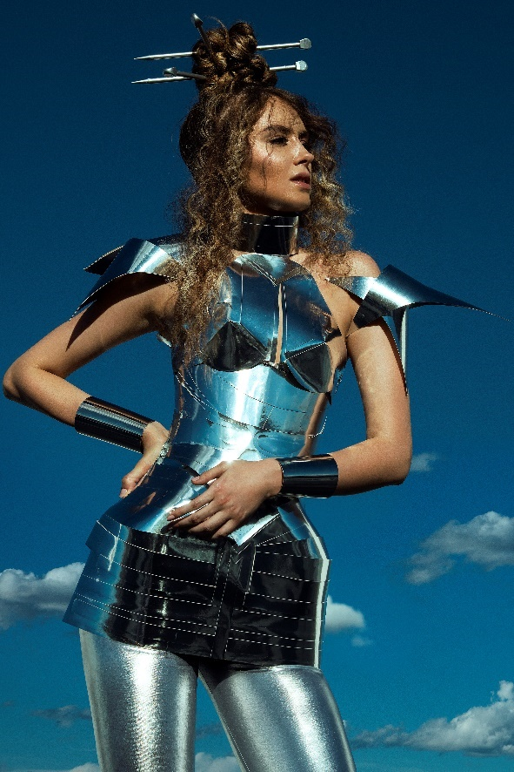

El futuro tiene un contorno femenino, pletórico de fuerza y garra. Solo mediante la conciencia de esta potencia se comprende el auge poderoso de estas guerreras.
Un ejercicio de confianza es sí mismas, sabedoras de su victoria y del protagonismo que ya merecen. Para demostrarlo aparecen acompañadas de detalles punzantes, en una actitud confiada y con unas melenas de gran longitud, como el alcance de su poder. Los diferentes recogidos nos difuminan la fortaleza de sus melenas, sino que ensalzan aún más su belleza.

